

ДСНС України
Вінницька ОДА
НАВЧАЛЬНО-МЕТОДИЧНИЙ ЦЕНТР ЦИВІЛЬНОГО ЗАХИСТУ ТА БЕЗПЕКИ ЖИТТЄДІЯЛЬНОСТІ ВІННИЦЬКОЇ ОБЛАСТІ
(НМЦ ЦЗ та БЖД Вінницької області)

Володарського, 26, м. Вінниця, 21050 тел. (0432) 52-46-50, тел/факс: (0432) 52-47-83
E - mail: nmc.vinnytsya@mns.gov.ua; nmc.cz.vin.ob@gmail.com
код ЄДРПОУ 26176050

«07» лютого 2019 р. № 179
Керівникам об’єднаних територіальних громад
Вінницької області
(згідно адресату розсилки)

З метою надання методичної допомоги у здійсненні інформаційно – роз’яснювальної роботи з населенням щодо порядку дій у разі загрози або виникнення непередбачуваних надзвичайних ситуацій та попередження можливих людських втрат, надаємо інформаційні та навчально-методичні матеріли з метою їх висвітлення у місцевих засобах масової інформації та розповсюдження серед населення громади.

Начальник НМЦ ЦЗ та БЖД
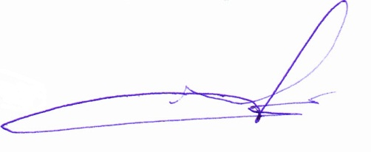
Вінницької області Ю.В. Чухрій

Додатки: додаток 1- 1 прим. на 1 арк.

Вик. Вовченко Н.О.
(0432) 52-47-83

